Міністерство освіти і науки України

Національний університет «Львівська політехніка»

Кафедра «Електронних обчислювальних машин»



**Звіт**

з лабораторної роботи № 1

**з дисципліни:** «Кросплатформенні засоби програмування»

**на тему:** «Дослідження базових конструкцій мови Java»

**Виконав:**

студент групи *КІ-306*

*Ярмола Юрій*

**Прийняв:**

доцент кафедри ЕОМ

Іванов Ю. С.

**Львів – 2023**

**Мета роботи:** ознайомитися з базовими конструкціями мови Java та оволодіти навиками написання й автоматичного документування простих консольних програм мовою Java.

**Завдання (варіант № 10)**

*(заповнюється з методичних вказівок відповідно до Вашого варіанту)*

1. Написати та налагодити програму на мові Java згідно варіанту. Програма має задовольняти наступним вимогам:

• програма має розміщуватися в загальнодоступному класі Lab2ПрізвищеГрупа;

• програма має генерувати зубчатий масив, який міститиме лише заштриховані області квадратної матриці згідно варіанту (рис. 1);

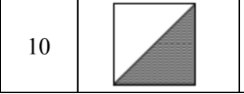

Рис. 1. Заштрихована область квадратної матриці.

• розмір квадратної матриці і символ-заповнювач масиву вводяться з клавіатури;

• при не введені або введенні кількох символів-заповнювачів відбувається коректне переривання роботи програми;

• сформований масив вивести на екран і у текстовий файл;

• програма має володіти коментарями, які дозволять автоматично згенерувати документацію до розробленої програми.

2. Автоматично згенерувати документацію до розробленої програми.

3. Скласти звіт про виконану роботу з приведенням тексту програми, результату її виконання та фрагменту згенерованої документації.

4. Дати відповіді на контрольні запитання:

• які дескриптори використовуються при коментуванні класів?

• які дескриптори використовуються при коментуванні методів?

• як автоматично згенерувати документацію?

• які прості типи даних підтримує java?

• як оголосити змінну-масив?

• які керуючі конструкції підтримує java?

• в чому різниця між різними варіантами оператора for?

• як здійснити ввід з консолі?

• як здійснити ввід з текстового файлу?

• як здійснити запис у текстовий файл?

**Вихідний код програми**

import java.io.*;

import java.util.*;

import static java.nio.charset.StandardCharsets.UTF_8;

/**

* Клас Lab1YarmolaKI306 реалізує виведення масиву згідно з завданням варіанту №10

* @author Yurii Yarmola

* @version 1.0

* @since version 1.0

*

*/

public class Lab1YarmolaKI306 {

/**

* Статичний метод main є точкою входу в програму

*

* @param args - arguments in main function

* @throws FileNotFoundException - File not found

*

*/

public static void main(String[] args) throws FileNotFoundException {

PrintStream out = new PrintStream(System.out, true, UTF_8);

out.println("Введіть розмір квадратної матриці: ");

Scanner in = new Scanner(System.in);

int nRows = in.nextInt();

out.println("Введіть символ-заповнювач: ");

in.nextLine();

String filler = in.nextLine();

if (filler.length() != 1)

{

out.print("\nСимвол-заповнювач введено невірно.");

System.exit(0);

}

char[][] arr = new char[nRows][];

PrintWriter fout = new PrintWriter ("MyFile.txt");

for (int I = 0; I < nRows; I++)

{

for (int K = nRows; K > I; K--) {

out.print("\t");

fout.write("\t");

}

arr[I] = new char[I];

for (int J = 0; J < I; J++)

{

arr[I][J] = (char)filler.codePointAt(0);

out.print(arr[I][J] + "\t");

fout.write(arr[I][J] + "\t");

}

out.println();

fout.println();

}

fout.close();

in.close();

out.close();

}

}

**Результат виконання програми**

Введіть розмір квадратної матриці:

7

Введіть символ-заповнювач:

%

%

% %

% % %

% % % %

% % % % %

% % % % % %

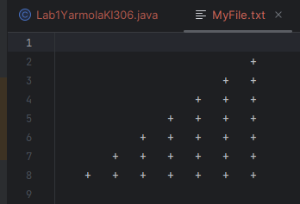

Рис.2 – Скріншот документу згенерованого програмою

**Фрагмент згенерованої документації**

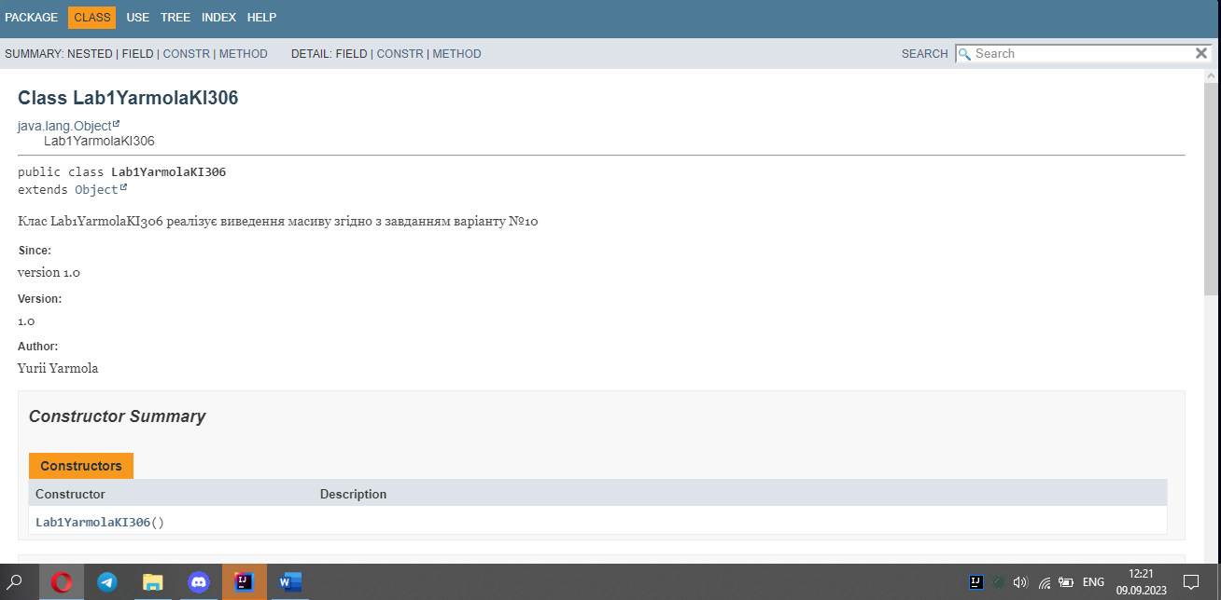

**Відповіді на контрольні запитання**

1. Які дескриптори використовуються при коментуванні класів?

/**

*/

1. Які дескриптори використовуються при коментуванні методів?

@param, @return, @throws

1. Як автоматично згенерувати документацію?

Javadoc <назвафайлу>

1. Які прості типи даних підтримує Java?

Boolean, char, byte, short, int, long, float, double

1. Як оголосити змінну-масив?

Тип[] і’мя = new тип[довжина]

1. Які керуючі конструкції підтримує Java?

Switch, for, while, if-else, do while

1. В чому різниця між різними варіантами оператора for?

Не с подібний варіант перебирає ітеруємий об’єкт/масив

1. Як здійснити ввід з консолі?

Scanner in = new Scanner(System.in);

1. Як здійснити ввід з текстового файлу?

Scanner fin = new Scanner(File("MyFile.txt"));

1. Як здійснити запис у текстовий файл?

PrintWriter fout = new PrintWriter ("MyFile.txt");

**Висновок**

Ознайомився з базовими конструкціями мови Java та оволодів навиками написання й автоматичного документування простих консольних програм мовою Java.